登录流程

有且仅有一种情况传mac!!!!!!!! 其余都传ipad, 后续每次都传mac必封号

我会自动mac切iPad, 上号后如果还是mac的, 多调用几次第二步

取码
GetLoginQrCodeNewDirect
check填false
ipadormac填ipad或者不填
一定要上代理, proxy是socks5代理
我服务器在香港, 上不上代理看你不上就是香港ip必封号
别再来问我能不能不上代理
别再来问我sk5是什么

返回: 二维码/data62
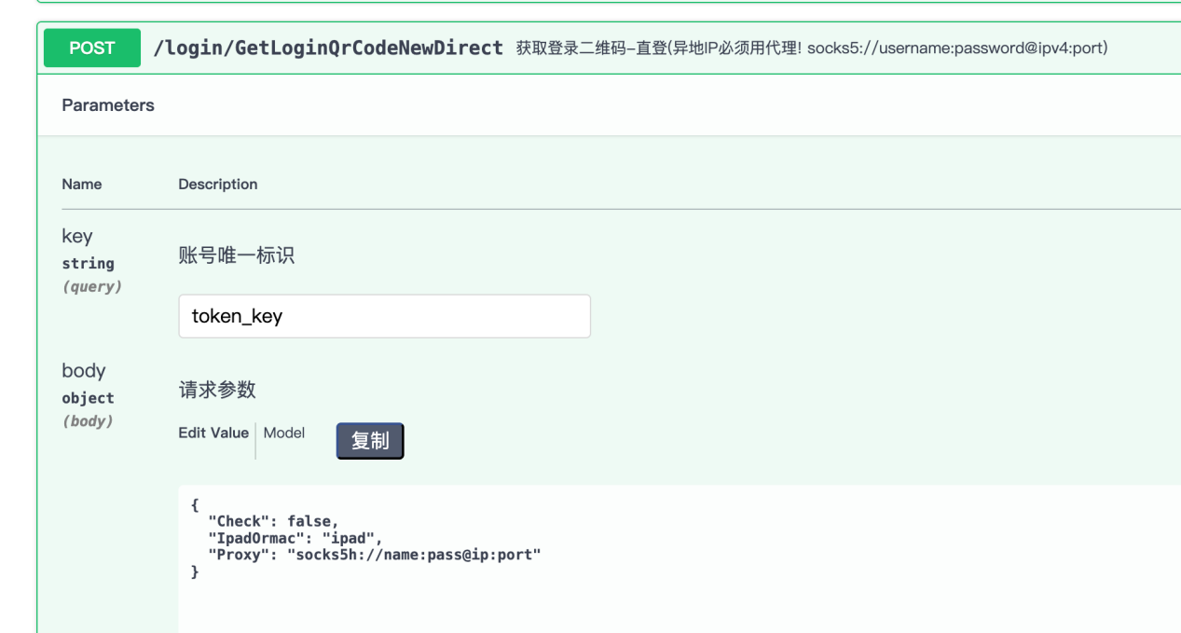

检测扫码状态
CheckLoginStatus
返回: state/账号信息
state为2时为登录成功(如果是mac上号, 会自动切ipad, 如果你手机上显示的是mac, 就多调用几次该接口)
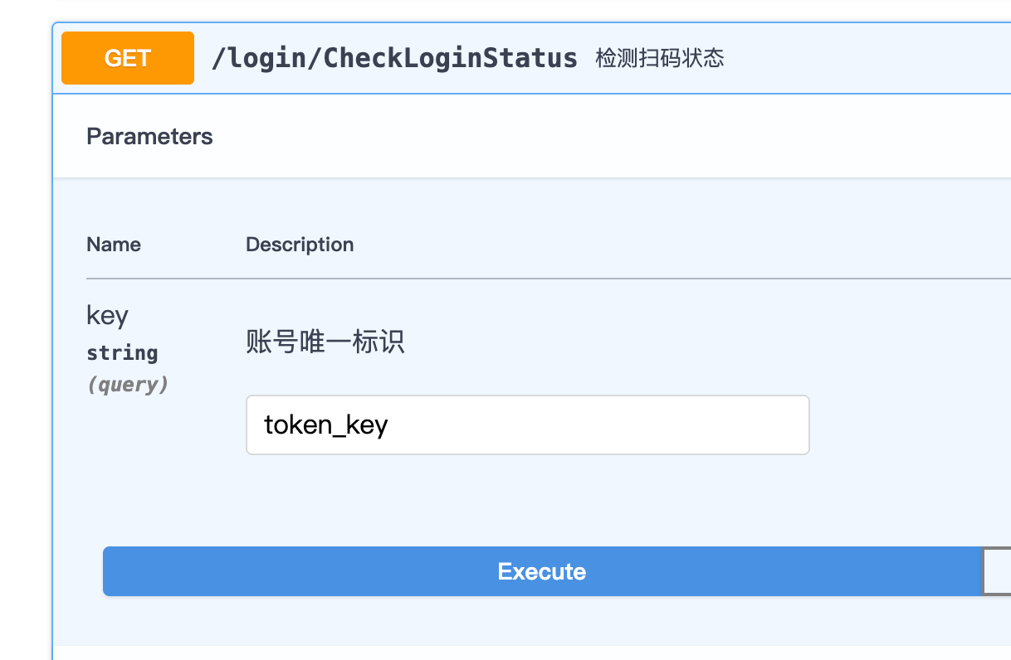
如果返回需要验证码(没有验证码的直接点确认即可), 看手机确认

2.1第一种情况(有数字):
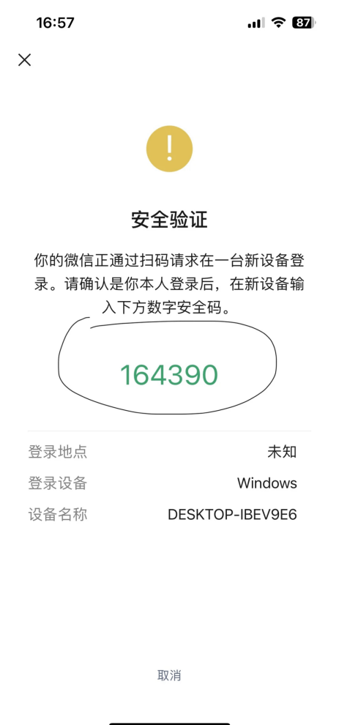
调用接口:
其中code 就是 数字安全码
data62 就是 第一步返回的(取码!!!!!!!!!!!!!!!!!!)
ticket 就是 第二步返回的(检测码状态!!!!!!!!!!!!!!!!!!!!) 不要后面的乱码!!!!!!!!!!!!!!!!!!!
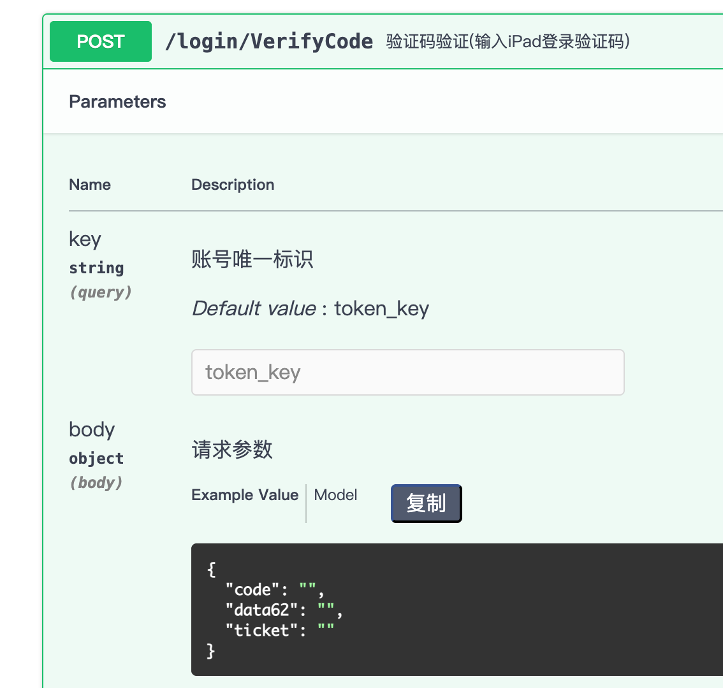

2.2第二种情况(没有数字):
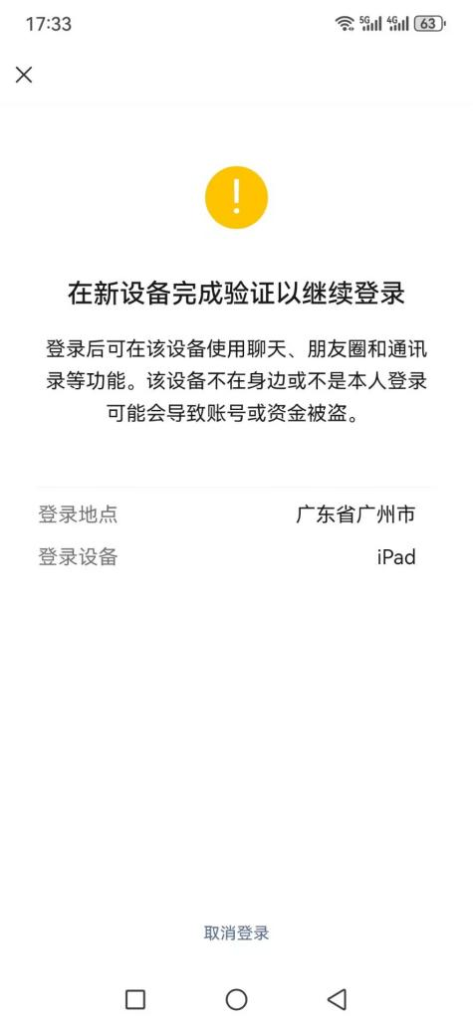
重新走第一步
但是IpadOrmac传mac
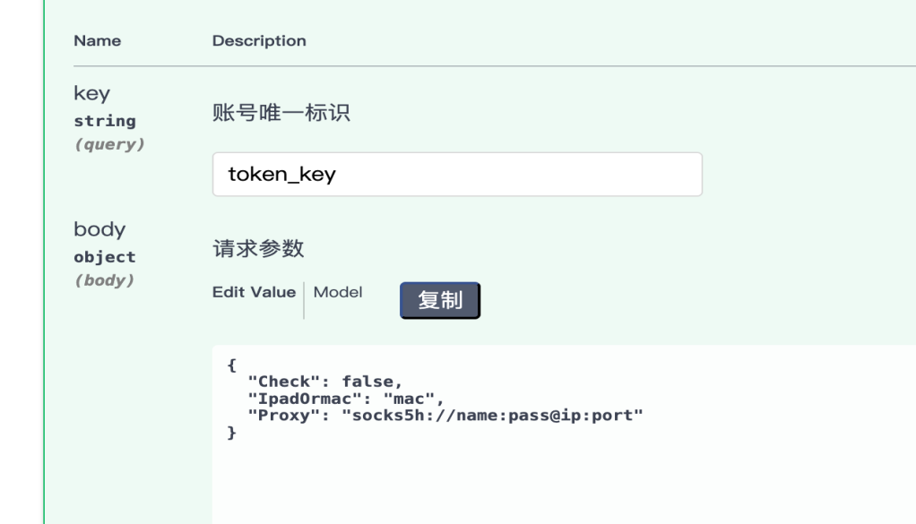
然后看手机, 登录设备变成了mac, 手机别动!! 别取消, 停在这个页面
然后去滑块, 滑块服务已经同步分发 不想自己部署的话, 可以用我的:
http://113.44.162.180:7765/
由于很多人用, 所以我加了密码也就是我的QQ号(408449830), 这样别人就用不了了, 所以这个key和你的key一点鸡毛关系都没有!
其中key就是 我qq
data62 就是 第一步返回的(取码!!!!!!!!!!!!!!!!!!)
ticket 就是 第二步返回的(检测码状态!!!!!!!!!!!!!!!!!!!!) 不要后面的乱码!!!!!!!!!!!!!!!!!!!
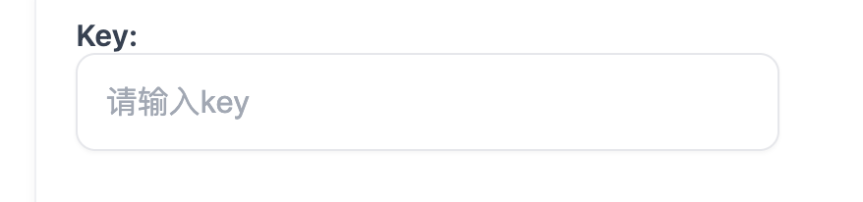

滑动后手机上点确认即可
这个服务滑动后会自动提交, 无需后续操作

